# mkdir命令

【参考：<https://blog.csdn.net/dengjin20104042056/article/details/95595345】>

## 一、命令概述

mkdir命令是“make directories”的缩写，若指定目录不存在则创建目录。

【注】默认情况下，如果要创建的目录已经存在，则提示已经存在，而不是继续创建目录。所以在创建目录时，应保证新建的目录与它所在目录下的文件没有重名。

要创建文件夹或者目录的用户必须对所创建的文件夹的父文件夹具有写权限。并且，所创建的文件夹（目录）不能与父目录中的文件重名，即同一个目录下不能有同名的文件或文件夹（区分大小写）。

## 命令格式：

|  |
| --- |
| mkdir [选项] 目录 |

## 常用选项：

|  |
| --- |
| 长选项必须使用的参数对于短选项也是必须使用的  -m, --mode=模式 :  设置权限模式(类似chmod),而不是rwxrwxrwx减umask  -p, --parents :  需要时创建目录的上层目录,但即使这些目录已存在也不当做错误处理  -v, --verbose :  每次创建新目录都显示信息  -z, --context=CTX :  将每个创建的目录的SELinux安全环境设置为CTX  --help :  显示此帮助信息并退出  --version :  显示版本信息并退出 |

## 参考示例：

### 1、创建一个空目录：

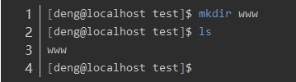

### 创建权限为755的目录：

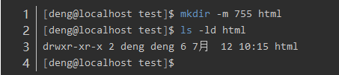

### 递归创建多个目录：

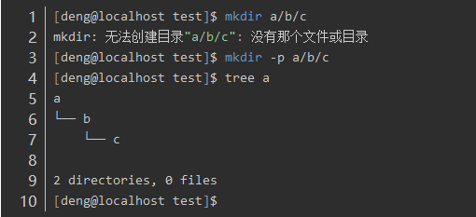

### 创建目录的过程中显示信息：

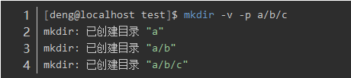

### 创建项目的目录结构：

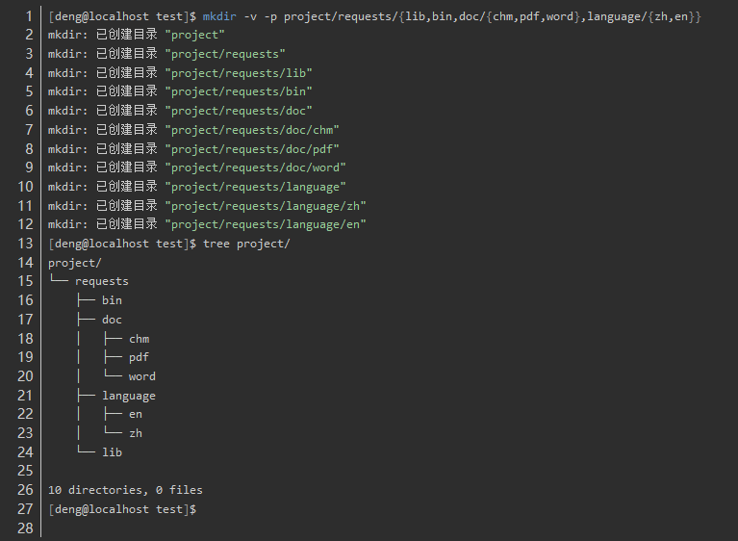

### 如果没有权限，则不能创建目录：

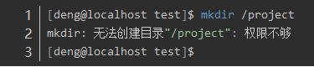

### 批量创建目录：

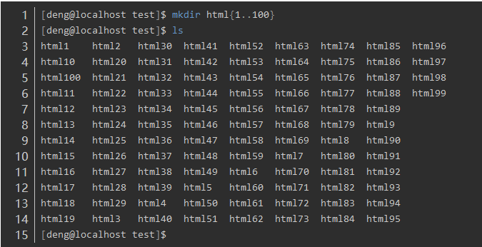

### 创建存在或不存在的目录：

如果目录存在就会报错，如果目录不存在指定-p，则不会报错，但是不会创建目录

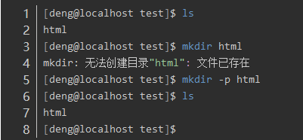

## 疑问：

1、如果创建的多层目录，前面几层有，只是却了中间几层，情况会怎么样？